A partir da leitura dos textos motivadores e com base nos conhecimentos construídos ao longo de sua formação, redija texto dissertativo-argumentativo em modalidade escrita formal da língua portuguesa sobre o tema: “**O desenvolvimento industrial e os impactos causados ao meio ambiente.”**

Texto I

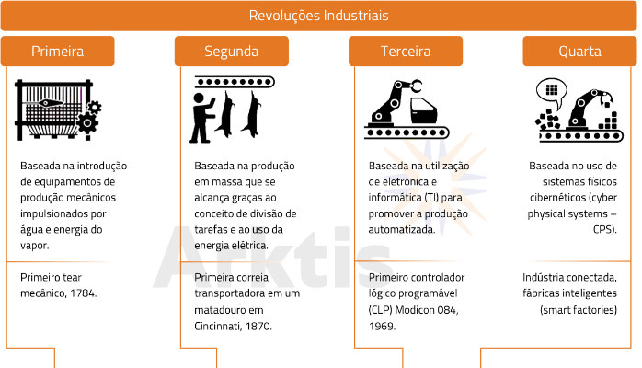

Texto II

**REVOLUÇÃO INDUSTRIAL E MEIO AMBIENTE: QUESTÕES PARA REFLETIR**

Muitas são as mudanças percebidas a partir da Revolução Industrial nos séculos XVIII e XIX, não apenas a forma de produzir se transformou mundialmente, mas também as formas de explorar as riquezas naturais.

Assim, a partir daí acontecimentos imprevisíveis no meio ambiente estão acontecendo com frequência e nas últimas décadas muitos riscos a humanidade vem surgindo provocando diversos danos e alterais ambientais. Devido ao grande crescimento industrial a vida no planeta vem sendo afetada.  
A tecnologia tem avançado juntamente com a industrialização, com isto, sobe também a pressão para que a indústria obtenha a cada dia mais lucros e melhor desempenho, explorando sem controle algum ou prevenção afetando diretamente o ambiente, gerando impactos ambientais negativos de difícil recuperação e muitas vezes irreversíveis.

Segundo Juras (2015, p.51) “a poluição é sem dúvida umas das extremidades mais marcantes do modo de produção e consumo da sociedade moderna, que tem a indústria como uma de suas características marcantes”.

Percebe-se que a ciência e a tecnologia desenvolveram-se muito rapidamente e a intensificação da atividade industrial tornou suas técnicas de produção cada vez mais sofisticadas passando a ocupar partes cada vez maiores do território físico comprometendo assim todo o ambiente.  
Diante disto, propõem-se aqui discutir toda as mudanças causadas no ambiente a partir da Revolução Industrial, como estas transformações no modo de produzir vem causando diversos problemas ambientais na atualidade, busca-se ainda refletir sobre como a sociedade e a área industrial vem se mobilizando e buscando soluções para mudança desta realidade observada.

**REVOLUÇÃO INDUSTRIAL**

A Revolução Industrial, iniciada na Inglaterra no século 18, apresentou ao mundo uma nova forma de fabricar produtos. Em pouco tempo, o homem se tornou capaz de produzir mais do que o necessário para sobreviver (TREVISAN, 2010).

Este acontecimento foi resultado de um conjunto de mudanças que aconteceram em toda a Europa nos Séculos XVIII e XIX, fato marcante de toda Revolução Industrial foi a substituição do trabalho artesanal pelo assalariado e com o uso das máquinas.

Até este momento grande parte da população europeia vivia no campo e produzia o que consumia, tudo realizado de forma artesanal onde o produtor dominava todas as etapas do processo de produção.

Assim, É fato que o planeta Terra está passando por mudanças ambientais importantes. O marco inicial desse processo é a Revolução Industrial, que data do século 19. Foi nessa época que as fábricas começaram a demandar mais recursos naturais para produzir bens de consumo. O principal impacto da crescente atividade fabril - em vigor até hoje - foi o aumento da concentração de gases de efeito estufa na atmosfera (PINHEIRO, 2010).

Vale ressaltar que como a Inglaterra foi pioneira na Revolução Industrial a matéria prima utilizada pelas fábricas era o carvão mineral como principal fonte de energia para movimentar as máquinas, pois este país possui grandes reservas deste em seu subsolo. Contudo, a queima deste combustível fóssil emite grandes quantidades de gases tóxicos, intensificando o efeito estufa e causando a chuva ácida.

**QUESTÕES AMBIENTAIS E REVOLUÇÃO INDUSTRIAL**

Atualmente é clara a percepção de poder da sociedade moderna em alterar o ambiente econômico, social e da natureza, estas rápidas mudanças do último século resultaram em muitos problemas como resultado de todo poder destrutivo e insustentável dos sistemas de produção e consumo. “A relação humanidade/ambiente mudou radicalmente com a invenção das máquinas que multiplicaram a capacidade do homem de alterar o ambiente” (BIAGIO; ALMEIDA; BONILLA, 2007, p.76).

A Revolução Industrial, iniciada no século XVIII, e a utilização de combustíveis fósseis em larga escala trouxeram uma série de consequências, que podem ser descritas como resultado de um processo de crescimento descontrolado capaz de, eventualmente, destruir a biosfera: efeito estufa, destruição da camada de ozônio, acidificação do solo e de águas superficiais, dissipação de substancias tóxicas no ambiente, acúmulo de substancias não-biodegradáveis no ambiente, acumulo de lixo radioativo, diminuição da área de florestas tropicais e da biodiversidade e etc (BIAGIO; ALMEIDA; BONILLA, 2007, p.76).

Entende-se que a poluição é resultado de todo impacto negativo causado pelo modo de produção e consumo da sociedade moderna, característica da indústria moderna. A possibilidade de ocorrência de poluição acidental por eventos não previstos, como derramamentos, vazamentos e emanações não controladas, assim como a contaminação ambiental por lançamentos industriais de gazes, material particulado, efluentes líquidos e resíduos sólidos, é particularmente crítica nas áreas que combinam indústria e baixa prevenção (JURAS, 2015, p.51).

Não apenas toda industrialização vem se desenvolvendo nas últimas décadas, mas também a tecnologia, evidenciando que tanto o modo de produção tem se intensificado, mas também todo consumismo vivenciado. Isto tudo resultado de uma sociedade que busca por novos produtos sem ao menos os mesmos perderem sua função ou estragarem, todos tentando acompanhar o desenvolvimento tecnológico tornando o lixo produzido mundialmente cada dia maior.  
Estes fatos observados afetam diretamente o meio ambiente, provocando impactos negativos ao ambiente, muitos deles irreversíveis, os riscos produzidos envolvem todas as dimensões da vida humana, obrigando a todos a revermos a nossa forma de produzir e também de consumir este bens produzidos.

As novas tecnologias industriais vêm proporcionando grande comodidade para todos, contudo, é necessário desenvolver também socialmente uma consciência ambiental quanto aos riscos e danos causados na natureza, evitando que toda situação vista mundialmente se agrave.

**CONSIDERAÇÕES FINAIS**

Considerando todo contexto histórico da Revolução Industrial aqui verificado, percebe-se que muitos impactos ambientais causados são resultado da falta de consciência e ações principalmente das indústrias que poderiam prevenir muitos danos causados vistos atualmente.  
Com o aumento crescente da população e a necessidade de cada dia produzir mais e mais, as indústrias exploram sem controle os recursos materiais disponíveis no ambiente, buscando seus lucros e sua expansão, criando um consumismo sem controle, devastando tudo a nossa volta.  
Estas transformações sociais trouxeram consigo riscos e alterações em todo sistema ambiental, como aumento da poluição do ar, do solo e da agua, extinção de muitas espécies, resultado do desmatamento, da degradação do solo, destruição da biodiversidade natural de muitos locais.  
Frente a esta realidade, muitas empresas vem transformando suas formas de produção devido a estes problemas ambientais observados, buscando a preservação e conservação, evidenciando um novo momento de busca por alternativas de produção que não agridam tanto a natureza através de uma prática saudável entre as pessoas e o ambiente.

<http://www.emdialogo.uff.br/content/revolucao-industrial-e-meio-ambiente-questoes-para-refletir>

Texto III

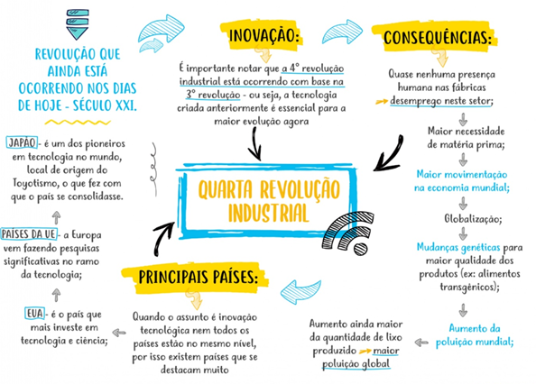

Informações úteis

**O espaço ambiental** - É como se denomina o lugar no qual a vida se desenvolve no planeta, incluindo os seres vivos e inanimados que nele habitam. Nesse espaço, consideramos a água, o solo, o clima, os animais, os seres humanos, a vegetação de uma floresta, etc.

**Preservação ambiental** - Refere-se à proteção do ambiente natural por si só, sem a intervenção humana. Ou seja, representa a natureza intocável, sem a ação do homem, desconsiderando a importância econômica que ela possa ter.

**Conservação ambiental** - É o uso racional da natureza por parte do homem, através da proteção dos biomas naturais e manejo sustentável do consumo de recursos ao redor do mundo. Permite a presença do homem, porém ela deve ocorrer harmonicamente, sem a exploração indiscriminada da natureza e as consequências do desmatamento para o planeta.

**Mudanças climáticas** - De acordo com a Wikipedia, alterações climáticas são a “variação do clima em escala global ou dos climas regionais da Terra ao longo do tempo, afetando o equilíbrio de sistemas e ecossistemas”, como efeito direto ou indireto da atividade do homem. Este tema tem se tornado bastante discutido ultimamente por praticamente todos os governos mundiais pela intensificação dessas mudanças ao longo dos últimos anos, impactando na vida do homem, sobretudo na ocorrência de grandes desastres da natureza (tornados, enchentes, ondas de calor etc).

**Sustentabilidade** - É um termo abrangente, que envolve o cuidado com a natureza concomitante à organização socioeconômica e o consumo de produtos. A essa nova forma de desenvolvimento mais consciente e responsável por seus impactos, denominamos desenvolvimento sustentável, ou seja, ele busca atender às necessidades do homem do presente sem comprometer as gerações futuras no atendimento de suas necessidades. Trata-se, por exemplo, do consumo sustentável de recursos naturais.

**Argumentos**

* FONTES DE ENERGIA NÃO RENOVÁVEIS – ALTO GRAU DOS ÍNDICES DE POLUIÇÃO.
* INDÚSTRIAS QUE UTILIZAM FONTES NÃO RENOVÁVEIS – AFETAM A QUALIDADE DO AR.
* ATUAÇÃO PREDATÓRIA DOS SERES HUMANOS SOBRE A NATUREZA.
* FALTA DE POLÍTICAS PÚBLICAS QUE REGULEM A ATUAÇÃO DAS INDÚSTRIAS.
* ESGOTAMENTO DOS RECURSOS NATURAIS – EXPANSÃO DO MODO DE PRODUÇÃO CAPITALISTA GERA UM AUMENTO DA EXPLORAÇÃO DOS RECURSOS NATURAIS.
* EFEITO ESTUFA – AQUECIMENTO GLOBAL
* AUMENTO DO CALOR NA TERRA
* IRRADIAÇÕES ULTRAVIOLETAS DO SOL PELAS BRECHAS NA CAMADA DE OZÔNIO.
* CHUVA ÁCIDA
* AUMENTO POPULACIONAL – AUMENTO DO CONSUMO – LIXO URBANO - ONDE DESCARTAR??
* ATIVIDADES COMO AGROPECUÁRIA, CIDADES, INDÚSTRIAS VÃO AVANÇANDO SOBRE AS FLORESTAS.
* AGROTÓXICOS NOS ALIMENTOS – CONTROLE DE PRAGAS
* AGROTÓXICOS E A RELAÇÃO COM O AUMENTO DO LUCRO – AUMENTO DA PRODUÇÃO.

**+ Repertório**

Além da Constituição Federal de 1988, há outras leis ambientais no Brasil que são relevantes para a proteção dos recursos naturais brasileiros. São elas:

Novo Código Florestal (colocou a conservação da biodiversidade na discussão da política ambiental nacional - Lei n.º 12.651 - 2012);

Política Nacional da Educação Ambiental (dá relevância à educação ambiental a nível nacional - Lei nº 9.795 / 99), a Lei de Crimes Ambientais (aprimora as penalidades no caso de crimes ambientais - Lei n.º 9.605/ 98)

Política Nacional de Recursos Hídricos (Lei nº 9.433/ 97).

* WWF-Brasil: <https://www.wwf.org.br/>
* Greenpeace Brasil: <https://www.greenpeace.org/brasil/>